20.000 genomer har bidraget til behandling af patienter
20.000 genomer har via Nationalt Genom Centers infrastruktur bidraget til, at neurogenetiske patienter, børn og unge i psykiatrien, hjertesyge og mange flere har fået en mere skræddersyet diagnosticering og behandling. Eksperter oplever, at det nationale initiativ er med til at reducere ulighed i sundhed.

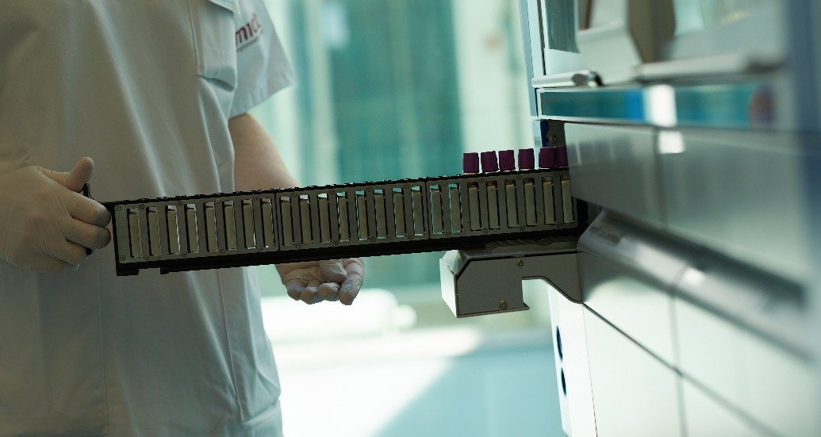

Inden for det seneste år er antallet af genomer steget måned for måned, og den nationale genomdatabase rummer nu 20.000 genomer. Det betyder, at mere end 20.000 genomer har bidraget til patientbehandling via Nationalt Genom Centers (NGC) infrastruktur. Patientgrupperne dækker neurogenetiske patienter, børn og unge i psykiatrien, hjertesyge m.fl.
Hvad er et genom?
Dit genom omfatter hele din arvemasse. De fleste celler i menneskekroppen indeholder et komplet sæt af dit genom. Genomet er samlet i cellens kerne i 46 ”klumper”, som kaldes kromosomer. Du har arvet 23 kromosomer fra din mor og 23 fra din far. På kromosomerne sidder dine gener som perler på en snor. Det anslås, at der findes omkring 20.000 gener i dit genom.

”At nå milepælen på 20.000 genomer i vores database er et vigtigt skridt i retning af at realisere det fulde potentiale af omfattende genetiske analyser i patientbehandling og til forskningen. I samarbejde med førende eksperter og centrale aktører inden for det danske sundhedsvæsen, skal vi sammen udvikle de bedste tilbud for nutidens og fremtidens patienter.” – Bettina Lundgren, direktør hos Nationalt Genom Center.

Personlig medicin er med til at reducere ulighed i sundhed
En af de helt store udfordringer i vores tids sundhedsvæsen er ulighed. Dele af befolkningen har sværere ved at få adgang til den samme behandling som andre, og kvaliteten af behandling varierer alt efter, hvor i landet man er patient. Eksperter på tværs af landet ser potentialet i teknologien og oplever, at det nationale initiativ er med til at reducere ulighed i sundhed.

”Helgenomsekventering [omfattende genetisk analyse] er en revolutionerende teknologi til at diagnosticere sjældne arvelige immundefekter (eller sjældne arvelige sygdomme), og specifik diagnostik er af afgørende betydning for patienterne for at kunne få den optimale forebyggelse og behandling af livstruende infektioner eller immunbetingede sygdomme. Denne teknologi har ikke været et systematisk tilbud nationalt tidligere.” - Trine Hyrup Mogensen, overlæge og professor på Aarhus Universitetshospital og Aarhus Universitet samt formand for specialistnetværket for patienter med primær immundefekt.

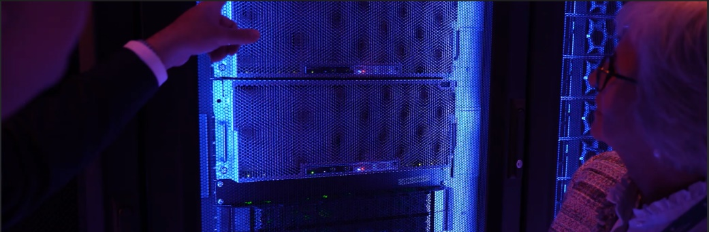

NGC har gennem det seneste år indsamlet erfaringer fra eksperter for at blive klogere på hvilken værdi, tilbuddet om omfattende genetisk analyse har for patienterne. De oplever, at tilbuddet om omfattende genetisk analyse har øget vidensdeling på tværs af specialer og på tværs af landets regioner, og patienter får nu et koordineret og ensartet tilbud og oplever en mere effektiv behandling.

”Implementeringen af helgenomsekventering [omfattende genetisk analyse] hos patienter med endokrinologiske sygdomme har givet en øget viden om genetik og sekventering blandt os fagfolk.” - Claus Højbjerg Gravholt, klinisk professor og overlæge på Aarhus Universitetshospital.

Læs om eksperternes erfaringer

Et af genomerne er Barbaras
Et af genomerne tilhører patienten, Barbara. Barbara har gennem mange år haft problemer med svampeinfektion i munden og på fødderne. Hun havde hyppige bylder i huden samt smerter i fødderne og måtte bruge specialfremstillede sko. Hun følte sig også begrænset socialt.

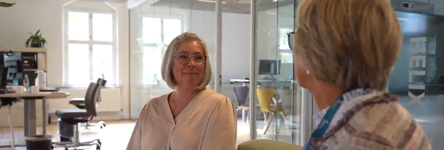

Barbara var ind og ud af hospitalerne. Hun er bl.a. blevet udredt på afdeling for hudsygdomme, hvor hun blev behandlet med et biologisk lægemiddel, der blot forværrede hendes symptomer. Hun blev derfor tilbudt en omfattende genetisk analyse, der viste, at hendes immunforsvar havde svært ved at bekæmpe infektioner på hud og slimhinder.

Barbara havde en sjælden gendefekt, der var årsag til hendes sygdom, og hun blev diagnosticeret med 'primær immundefekt'. Barbara fik efterfølgende målrettet forebyggende behandling, som hun skulle fortsætte med resten af livet, og hun er i dag rask. Selv føler hun, at det er et mirakel.

Hør hele Barbaras historie

Genomer anvendes til forskning i tarmsygdomme
Inflammatoriske tarmsygdomme (IBD), herunder Crohns sygdom og colitis ulcerosa, er alvorlige kroniske sygdomme. Man ved kun delvist, hvad der forårsager sygdommene, og de kan udvikle sig meget forskelligt hos forskellige mennesker. Nogle har milde symptomer, mens andre oplever alvorlig betændelse, gentagne operationer og risiko for andre sundhedsproblemer som lever- og galdeproblemer og endda kræft. Det forsøger man at blive meget klogere på ved Center for Molecular Prediction of Inflammatory Bowel Disease (PREDICT).

PREDICT udvikler strategier for personlig medicin til patienter med inflammatoriske tarmsygdomme. I projektet med professor og centerdirektør, Tine Jess som principal investigator, anvendes NGC’s infrastruktur til studier af omfattende datamængder vedrørende pågældende sygdomme, i dette tilfælde inflammatoriske tarmsygdomme. De omfattende data fås ved at koble biologisk information fra prøver fra Danmarks Nationale Biobank og regionale biobanker med data fra danske sundhedsregistre og nationalt samt regionalt indsamlede kohorter.

”Alene i Danmark er cirka 50.000 unge mennesker diagnosticeret med kroniske tarmbetændelse, hvilket er flere end antallet af mennesker, der lever med type 1-diabetes. Desværre er der betydelig tabu omkring kroniske tarmsygdomme og kendskabet til sygdommene er desværre begrænset. Inflammatoriske tarmsygdomme rammer ofte unge mennesker, og der findes stadig ingen kur mod disse sygdomme, der kan være forbundet med smerte, diarré, vægttab, blødning og behov for kirurgiske indgreb.” - Tine Jess, Centerdirektør, Professor, MD, DMSc, PREDICT, Aalborg Universitet, København

Ved at sammenligne data med oplysninger om, hvordan patienters sygdomme har udviklet sig over tid, håber PREDICT at finde ny viden om, hvad der forårsager IBD, hvorfor det forløber forskelligt hos forskellige mennesker, og hvorfor folk reagerer forskelligt på behandling.

Læs mere om PREDICT

